Глава 3. Потенциально опасные районы верховья реки Баксан.

Большая часть ледниковых озёр верховья долины реки Баксан расположена на высотах от 2400 до 3400 м [1], максимальные объёмы воды сосредоточены в озёрах (рис. 10) Сылтранкёль, Башкара, Донгуз-Орун.
Рис. 10. Селеопасные озера верховья долины р. Баксан
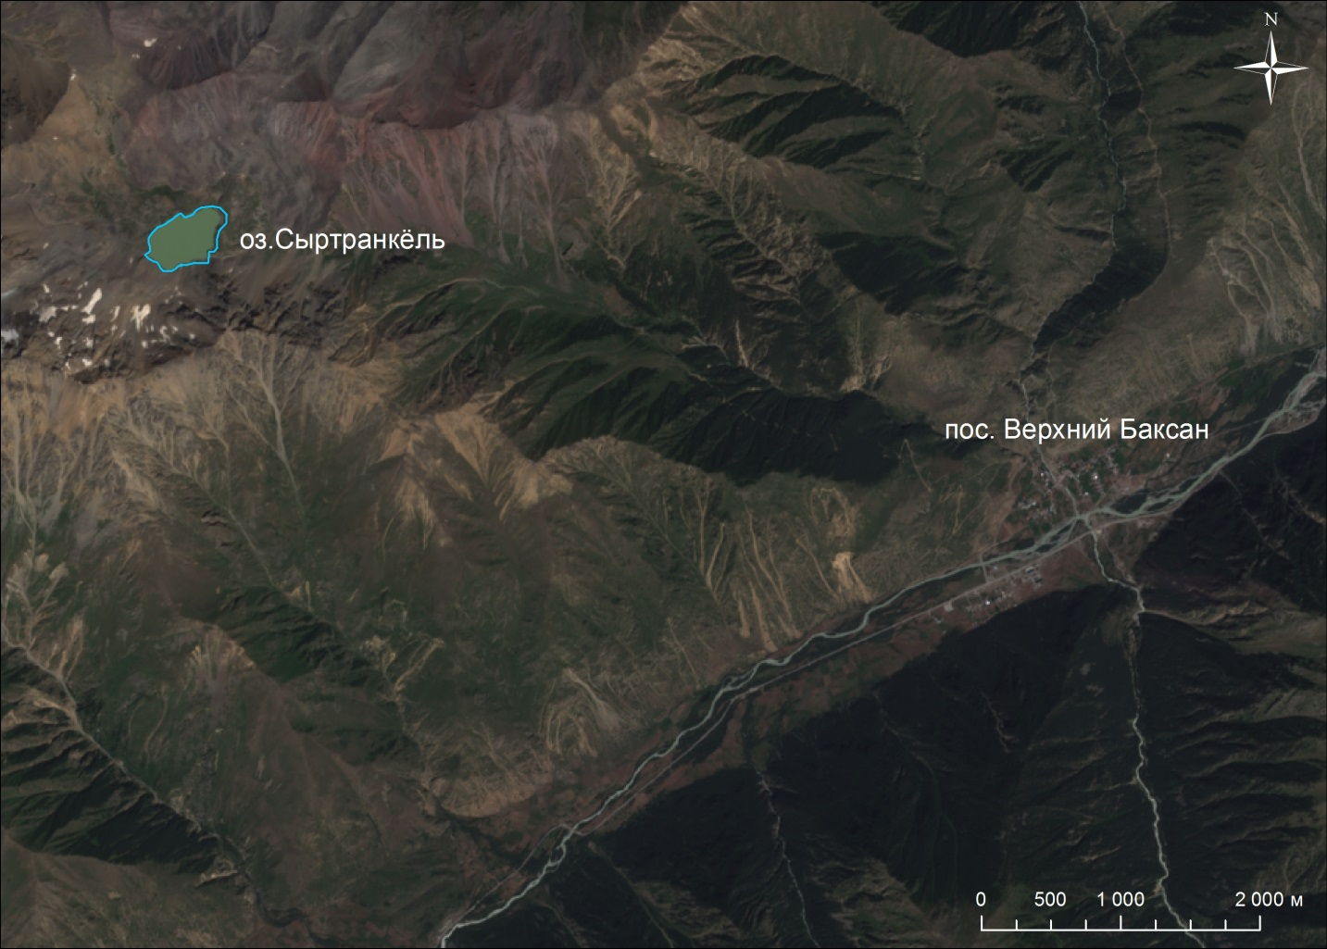
а) озеро Сыртранкель

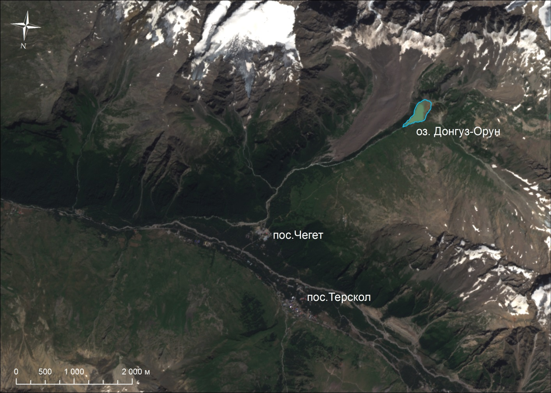
б) озеро Донгуз-Орун

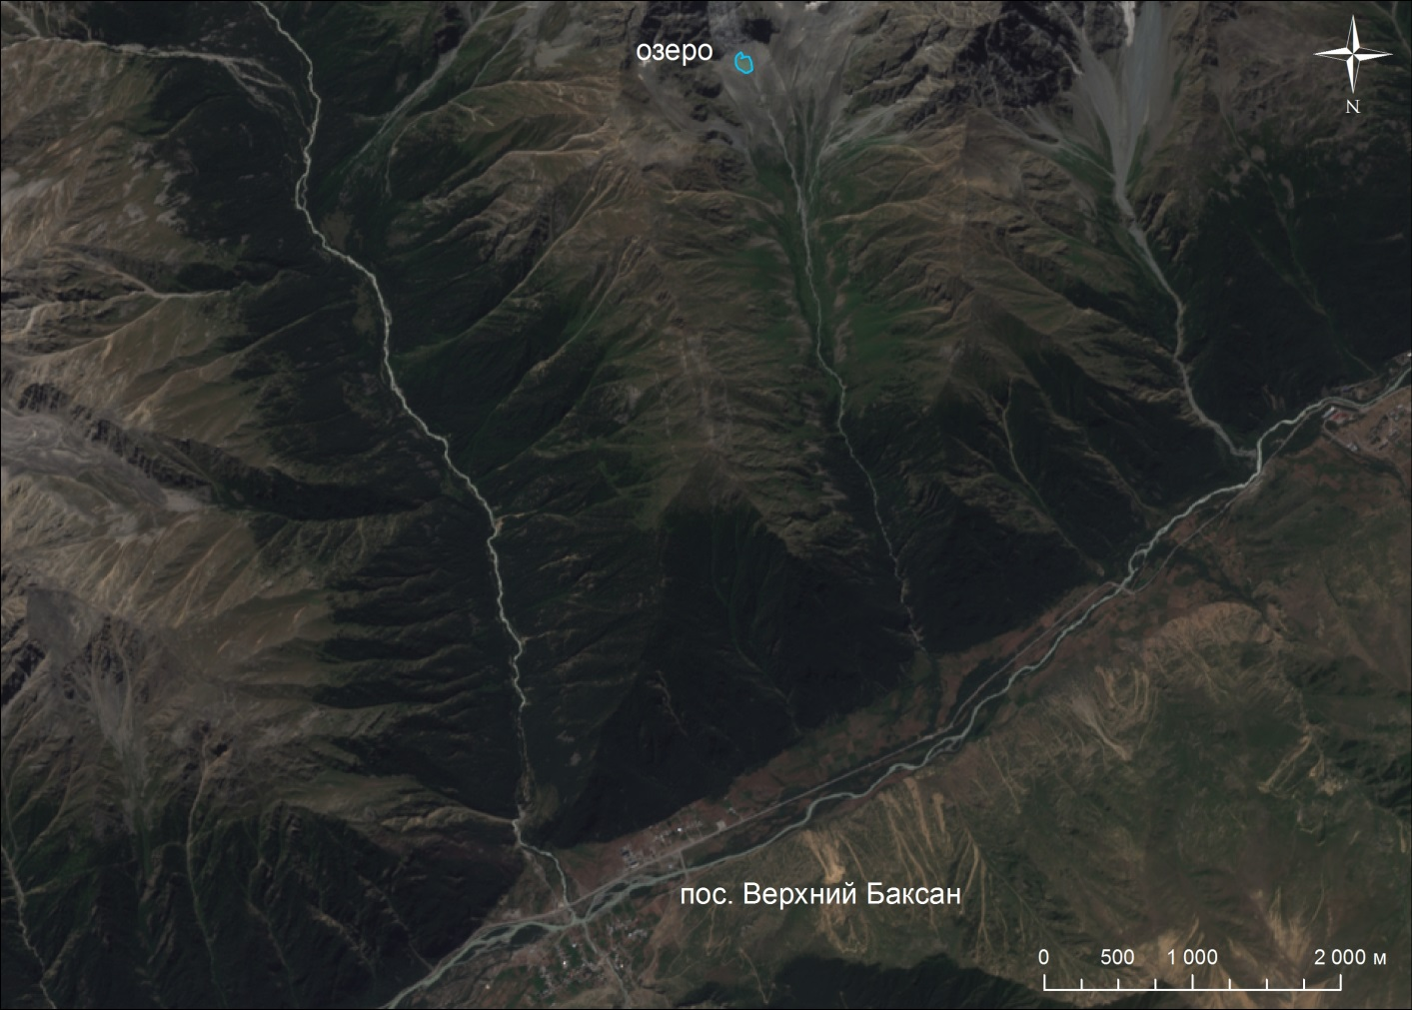
в) озеро Безымянное
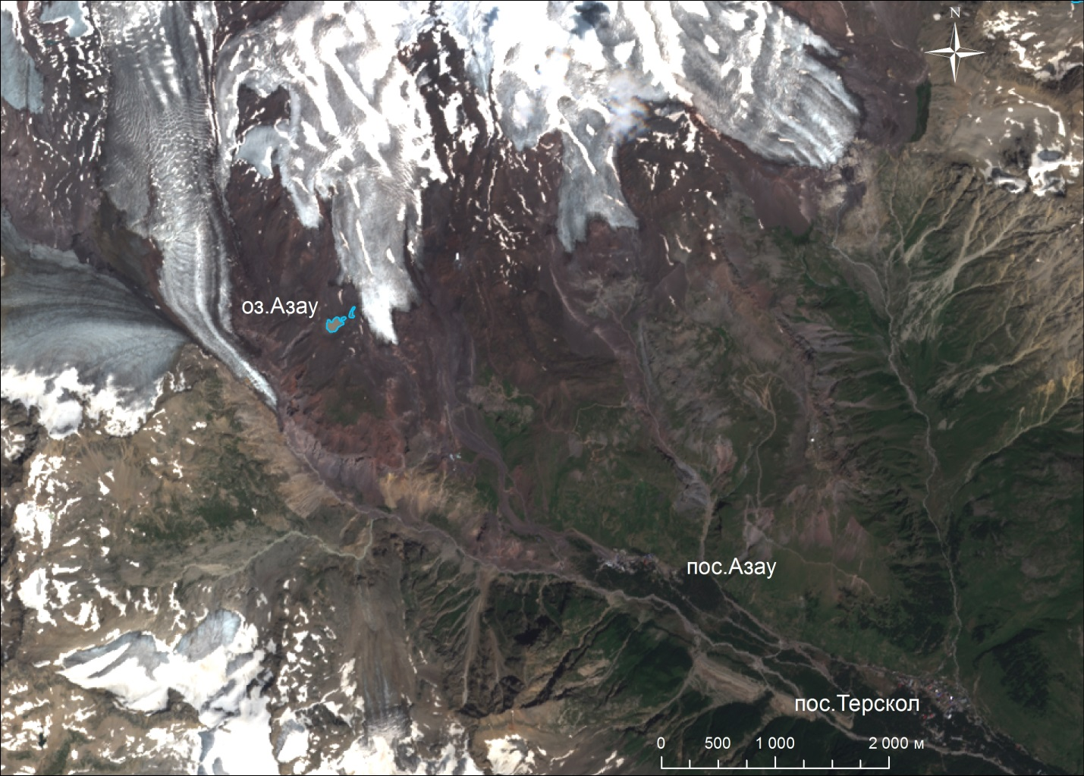
г) озера Азау

Небольшой возраст этих озёр говорит о том, что скорее всего под их котловинами до сих пор расположены мертвые льды, и, следовательно озера при таянии льдов будут увеличиваться в размерах. Все ледниковые озера расположены на рыхлом моренном материале, который легко поддается размыванию при формировании селя. Большой абсолютной высота, на которой расположены ледниковые озера, значительный уклон местности, прямолинейность речных долин, рыхлый материал склонов долин и впадающие водные притоки в селевую долину будут увеличивать массу и объем селя.

Таблица 1. Селеопасность озер верховья долины реки Баксан

Озера | Площадь, м² | Объем[1], м³ | что может пострадать при сходе селевого потока
Сылтранкёль | 173 538 | 2,2 млн м³ | поселок Верхний Баксан
Донгуз-Орун | 96 662 | 0,5 млн м³ | поселок и горнолыжный курорт Чегет
Азау | 11 482 | 67,7 тыс м³ | поселки Азау, Терскол, Чегет
Безымянное | 10 069 | (нет данных) | автомагистраль А-158, поселок Верхний Баксан

Для предотвращения селя необходимо проводить комплекс мероприятий, которые, при правильном и своевременном действии снизят риск катастроф. По моему мнению, наиболее действенные из них следующие:
- Мониторинг селеопасной территории;
- Налаженный контакт ученых с районным центром МЧС и своевременное оповещение людей на потенциально опасной территории;
- Регулирование уровня воды в ледниковых озерах посредством инженерного слива воды

Выводы.

Опасными природными процессами в горах являются: землетрясения, лавины, обвалы, камнепады, оползни, сели. В работе подробно изучены сели.
В ночь с 31 августа на 1 сентября 2017 в долине реки Адылсу сошел катастрофический сель в результате прорыва Верхнего Башкаринского озера. Причиной схода озера в ночь явились максимальные значения количества и интенсивности выпадения осадков. В зарождения селя участвовали обильные осадки и таяние ледников. Сход селя был не мгновенным, а происходил в течение нескольких часов, это подтверждает сохранность Нижнего Башкаринского озера. Площадь Верхнего озера по данным космического снимка до селя составляла 87 718 м², а после селя – 27 608 м². Таким образом, площадь озера уменьшилась на 60 110 м².
В ходе работы было выявлено, что для схода селевого потока необходимо:
- Аномально большое количество атмосферных осадков
- Наличие ледниковых озер
- Наличие рыхлообломочного материала
- Большие уклоны местности
- Прямолинейность долин для схода селя
- Большая абсолютная высота

В верховье долины реки Баксан выделено еще четыре селеопасных озера (Азау, Донгуз-Орун, Безымянное, Сылтранкёль), которые несут потенциальную угрозу населению долины. Озеро Сылтранкёль наибольшее по площади зеркала ().
Для предотвращения селя предлагаются следующие мероприятия:
- Мониторинг селеопасной территории;
- Налаженный контакт ученых с районным центром МЧС и своевременное оповещение людей на потенциально опасной территории;
- Регулирование уровня воды в ледниковых озерах посредством инженерного слива воды
Список литературы.
- Кидяева В.М. Оценка потенциальной опасности при прорывах горных озер: автореф. Дисс. на соискание ученой степени канд. геогр. наук / Москва, МГУ, 2014. – 234 с.
- В.Ф. Перов. Селевые явления. Терминологический словарь. М.: МГУ,1996.45с.
3. Д.А. Петраков, С.С. Черноморец, М.Д. Докукин, А.А. Алейников, М.Ю. Беккиев, К.С. Висхаджиева, Э.В. Запорожченко, Р.Х. Калов, В.М. Кидяева, В.В. Крыленко, И.В. Крыленко, И.Н. Крыленко, Е.А. Савернюк, А.М. Смирнов, Е.П. Рец, М.М. Хаджиев. Прорыв озера Башкара и катастрофический сель в Приэльбрусье 1 сентября 2017 г. Тезисы на селевую конференцию. Пятигорск, 2017.
4. Руководство по изучению селевых потоков. Л.: Гидрометеоиздат, 1976. 144с.
5. Черноморец С.С., Сейнова И.Б. Селевые потоки на вулканах. - Москва: Издательство УНЦ ДО, 2010. – 72 с.
Интернет источники:
6.http://ru.science.wikia.com/wiki/Землетрясение (понятие «Землетрясение»)
7. https://dic.academic.ru/dic.nsf/enc_geolog/2699/ (Понятие «извержение вулкана»
- https://vuzlit.ru/113455/klassifikatsiya (фотография)
- https://dic.academic.ru/dic.nsf/ruwiki/142478 (характеристика селевого потока)
- https://geographyofrussia.com/zemletryasenie/ (понятие « обвальное землетрясение»
- https://m.sputnik-georgia.ru/infographics/20150414/216643047.html (характеристика селевого потока)
- http://novosti.az/incidents/2107.html (картинка)

